附件2：电子档案审核—招标（采购）人操作手册

第一步：芜湖市公共资源交易中心—招标人登录
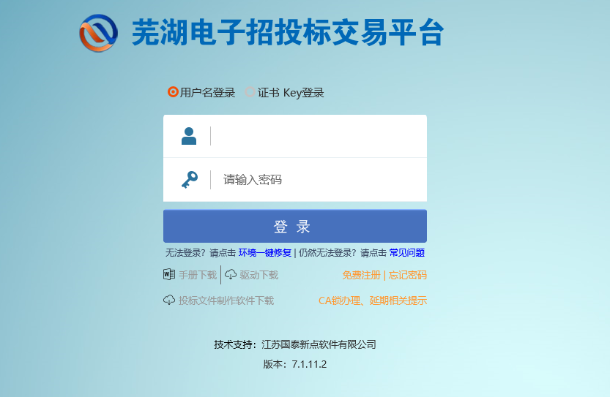
第二步：登录系统后，选择页面左上角的“待办事项”按钮。
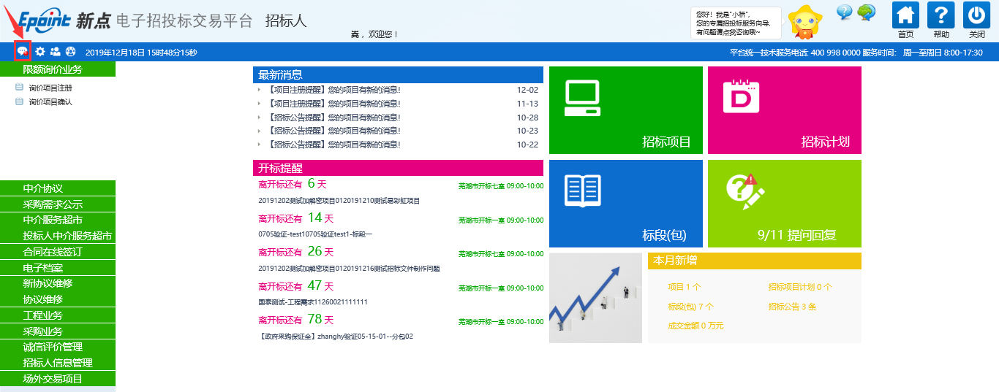
注：代理机构提交电子归档后，业主才能收到待办
第三步：点开待办页面后，会有待办信息。
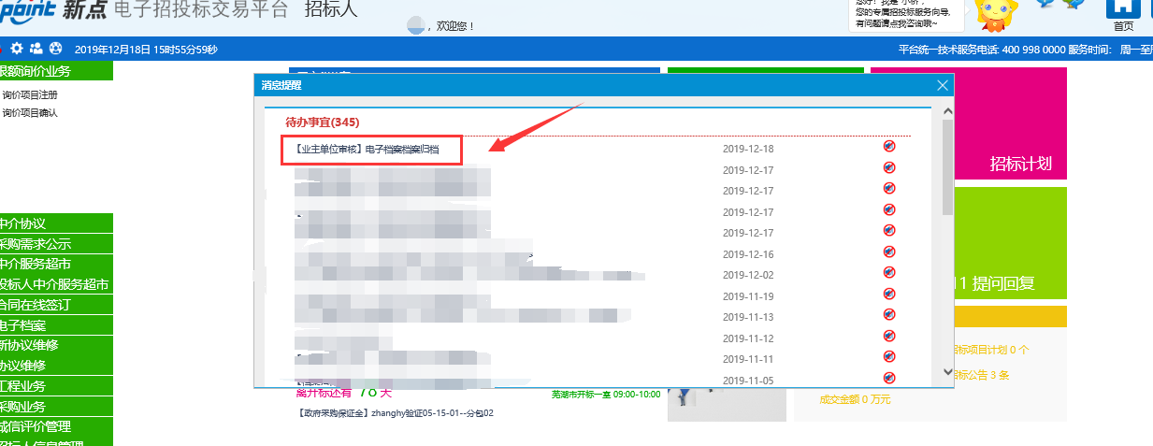
第四步：点开待办信息后，新弹出的页面中，业主单位确定代理机构录入信息是否正确。确认无误后，选择通过即可。
